**МИНОБРНАУКИ РОССИИ**

**САНКТ-ПЕТЕРБУРГСКИЙ ГОСУДАРСТВЕННЫЙ ЭЛЕКТРОТЕХНИЧЕСКИЙ УНИВЕРСИТЕТ**

**«ЛЭТИ» ИМ. В.И. УЛЬЯНОВА (ЛЕНИНА)**

**Кафедра МО ЭВМ**

**ОТЧЕТ**

**по лабораторной работе №6**

**по дисциплине «Качество и метрология программного обеспечения» Тема: «Оценка характеристики надежности программы по структурным схемам надежности»**

|  |  |  |
| --- | --- | --- |
| Студент гр. 8304 |  | Сергеев А.Д. |
| Преподаватель |  | Кирьянчиков В.А. |

Санкт-Петербург

# Формулировка

Выполнить расчет характеристик надежности вычислительной системы по структурной схеме надежности, выбранной из таблицы 1 в соответствии с номером студента в списке группы.

В качестве оцениваемых характеристик следует рассматривать:

1. Вероятность безотказной работы системы в заданный момент времени;
2. Среднее время до отказа системы.

Выполнение расчетов следует производить двумя способами:

1. Расчетным способом;
2. Программным способом с помощью Анализатора структурных схем надежности RSSA (Reliability Structural Scheme Analyzer).

Для реализации расчетного способа следует получить аналитические выражения, позволяющие вычислить требуемые характеристики системы через характеристики надежности ее компонентов. Параметры надежности компонентов системы задаются в виде интенсивностей отказов λi, которые считаются постоянными и не зависят от времени.

Кроме того, события, заключающиеся в отказе отдельных компонентов системы, следует считать независимыми.

# Расчет метрик вручную

В таблице 1 представлена структурная схема, для которой были произведены расчеты.

Таблица 1 – Структурная схема

|  |  |  |  |  |  |  |  |  |  |
| --- | --- | --- | --- | --- | --- | --- | --- | --- | --- |
| Вариант | N1 | | | | | N2 | | N3 | |
| комбинат.  соединения | λi | λi | λi | λi | комб.  соедин. | λ | комб.  соедин. | λ |
| 18 | C(3) | 1.8 | 4.0 | 2.2 | - | (2, 2) | 4.0 | (3, 1) | 2.2 |

Cтруктура соединения компонентов схемы три блока N1, N2, N3:

1. N1 из 3 последовательных элементов
2. N2 из 2 параллельных ветвей (2 элемент на верхней и 2 на нижней)
3. N3 из 2 параллельных ветвей (3 последовательного элемента на верхней и 1 последовательного элемента на нижней)

Так же присутствуют 2 мнимых элемента для перехода от N2 к N3 и для создания конечной вершины. Граф представлен на Рисунке 1.

Рисунок 1 – Граф надежности

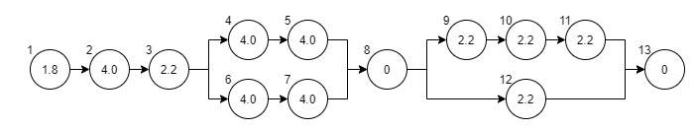

Данные значения интенсивности должны быть умножены на 10-5, смешанные соединения r и n не применяются, а t = 2. Расчет вероятности безотказной работы системы в заданный момент времени и среднего времени до отказа системы представлен на Рисунке 2.

Рисунок 2 – Расчет вручную

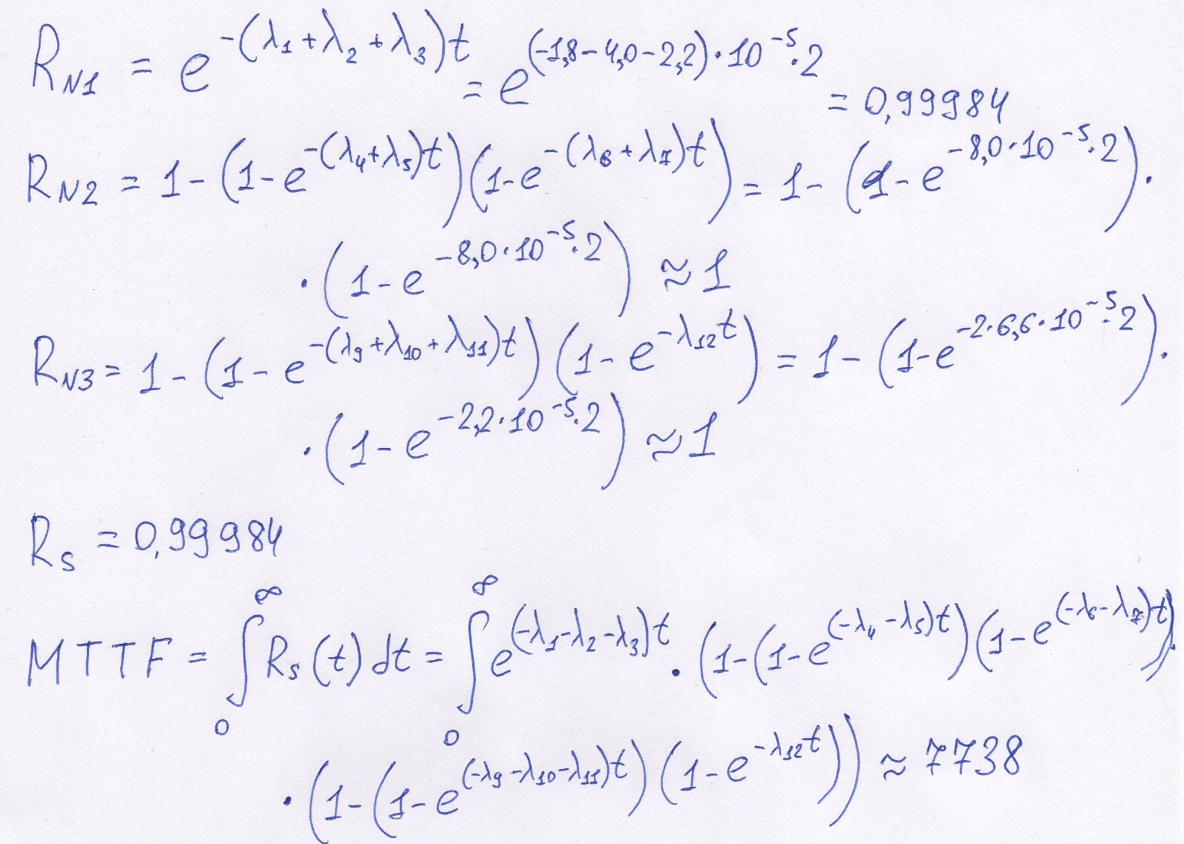

# Расчет метрик с помощью анализатора структурных схем надежности RSSA

Описание графа схемы на сзыке XML представлено в Приложении А. Графическое отображение структурной схемы в программе представлено на Рисунке 3.

Рисунок 3 – Граф структурной схемы надежности

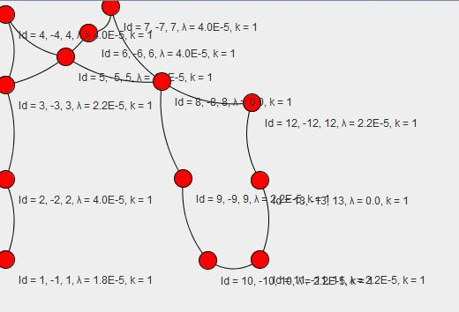На Рисунке 4 представлена информация о блоках графа.

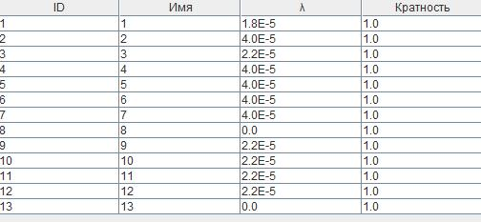Рисунок 4 – Информация о блоках графа

Результаты программного вычисления надежности и среднего времени безотказной работы представлено на Рисунке 5.

Рисунок 5 – Результаты программного рассчета



# Вывод

В ходе выполнения лабораторной работы была выполнена оценка характеристики надежности программ по структурным схемам надежности. Результаты расчетов надежности и среднего времени безотказной работы были получены ручным и программным способом. Эти результаты практически совпали.

**ПРИЛОЖЕНИЕ А.**

**ОПИСАНИЕ ГРАФА НА ЯЗЫКЕ XML**

<Schema>

<graf>

<Block>

<Id>1</Id>

<Id2>1</Id2>

<failureRate>1.8E-5</failureRate>

<name>1</name>

<quantity>1</quantity>

<list>

<int>2</int>

</list>

<type></type>

</Block>

<Block>

<Id>2</Id>

<Id2>2</Id2>

<failureRate>4.0E-5</failureRate>

<name>2</name>

<quantity>1</quantity>

<list>

<int>3</int>

</list>

<type></type>

</Block>

<Block>

<Id>3</Id>

<Id2>3</Id2>

<failureRate>2.2E-5</failureRate>

<name>3</name>

<quantity>1</quantity>

<list>

<int>4</int>

<int>6</int>

</list>

<type></type>

</Block>

<Block>

<Id>4</Id>

<Id2>4</Id2>

<failureRate>4.0E-5</failureRate>

<name>4</name>

<quantity>1</quantity>

<list>

<int>5</int>

</list>

<type></type>

</Block>

<Block>

<Id>5</Id>

<Id2>5</Id2>

<failureRate>4.0E-5</failureRate>

<name>5</name>

<quantity>1</quantity>

<list>

<int>8</int>

</list>

<type></type>

</Block>

<Block>

<Id>6</Id>

<Id2>6</Id2>

<failureRate>4.0E-5</failureRate>

<name>6</name>

<quantity>1</quantity>

<list>

<int>7</int>

</list>

<type></type>

</Block>

<Block>

<Id>7</Id>

<Id2>7</Id2>

<failureRate>4.0E-5</failureRate>

<name>7</name>

<quantity>1</quantity>

<list>

<int>8</int>

</list>

<type></type>

</Block>

<Block>

<Id>8</Id>

<Id2>8</Id2>

<failureRate>0</failureRate>

<name>8</name>

<quantity>1</quantity>

<list>

<int>9</int>

<int>12</int>

</list>

<type></type>

</Block>

<Block>

<Id>9</Id>

<Id2>9</Id2>

<failureRate>2.2E-5</failureRate>

<name>9</name>

<quantity>1</quantity>

<list>

<int>10</int>

</list>

<type></type>

</Block>

<Block>

<Id>10</Id>

<Id2>10</Id2>

<failureRate>2.2E-5</failureRate>

<name>10</name>

<quantity>1</quantity>

<list>

<int>11</int>

</list>

<type></type>

</Block>

<Block>

<Id>11</Id>

<Id2>11</Id2>

<failureRate>2.2E-5</failureRate>

<name>11</name>

<quantity>1</quantity>

<list>

<int>13</int>

</list>

<type></type>

</Block>

<Block>

<Id>12</Id>

<Id2>12</Id2>

<failureRate>2.2E-5</failureRate>

<name>12</name>

<quantity>1</quantity>

<list>

<int>13</int>

</list>

<type></type>

</Block>

<Block>

<Id>13</Id>

<Id2>13</Id2>

<failureRate>0</failureRate>

<name>13</name>

<quantity>1</quantity>

<list/>

<type></type>

</Block>

</graf>

<ListOfFlag/>

<listOfNode/>

<list/>

</Schema>